CULPABLES (SCHULDIG): Ein historisches Gerichts-verfahren gegen eine kriminelle Blockade
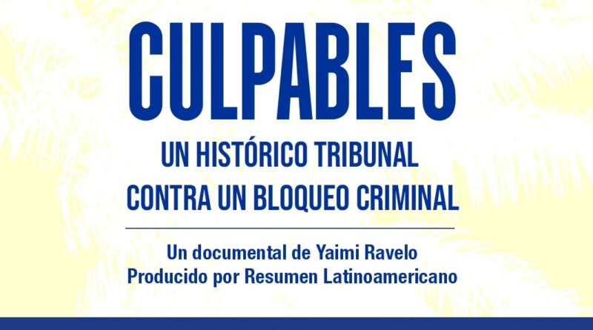

https://cubaenresumen.org/2026/02/28/culpables-un-historico-tribunal-contra-un-bloqueo-criminal
https://youtu.be/B7gc7KTVspE 1,02 Std.
„Culpables“ ist ein Dokumentarfilm, der von Resumen Latinoamericano in Zusammen-
arbeit mit dem Kubanischen Institut für Völkerfreundschaft produziert wurde.
„Culpables“ lautete das Urteil des Internationalen Tribunals gegen die Blockade,
das im November 2023 in Brüssel am Sitz des Europäischen Parlaments (EP) tagte.
Zu diesem Zeitpunkt dachte niemand daran, dass Trump wieder an die Macht kommen würde.
Yaimi Ravelo nahm als Fotojournalistin unseres Mediums am Tribunal teil und präsen-
tierte am selben Ort, dem Sitz des Europäischen Parlaments, La gota de agua, ein beweg-
endes Plädoyer gegen die Blockade.
Mit der wertvollen Unterstützung des ICAP haben wir Yaimis Aufzeichnungen dieser wichtigen
Tage in Form eines journalistischen Dokumentarfilms umgesetzt. Innerhalb weniger Monate
war der Dokumentarfilm geschnitten und untertitelt. Ohne dass wir es damals ahnen konnten,
ist er heute ein Plädoyer gegen Trump, die Blockade und die Aufnahme Kubas in die
Liste der Länder, die angeblich den Terrorismus unterstützen.
„Culpables“ feierte im Juni 2024 im Fidel-Castro-Zentrum in Kuba Premiere. Er wurde
im kubanischen Fernsehen in der Sendung „Mesa Redonda“ ausgestrahlt. Der Film fand
international große Resonanz und erreichte Tausende von Menschen auf Tourneen durch
Spanien, Portugal, Frankreich und Chile; außerdem wurde er im Rahmen von Kampagnen
gegen die Blockade unter anderem in Argentinien, Brasilien, Kolumbien, Venezuela, den
Vereinigten Staaten und Italien gezeigt.
Culpables erfreut sich nach wie vor großer Beliebtheit in den Solidaritätsbeweg-
ungen mit Kuba, da er als Instrument zur Verteidigung der Gerechtigkeit und des
Völkerrechts dient.
Vergessen wir nicht, dass wir diesen erbitterten Kampf mit all unseren befreienden
Waffen führen müssen: Kultur, Ideen, Kreativität und Bewusstsein.

Neue Beiträge
- CULPABLES (SCHULDIG): Ein historisches Gerichts-verfahren gegen eine kriminelle Blockade
- 65 Texte gegen 65 Jahre US-Blockade gegen Kuba
- Mitteilung des Ministeriums für Auswärtige Angelegenheiten
- Die medizinische Krise in Kuba –wie die US Politik jeden Tag Menschenleben kostet
- Greta Thunberg: »Kuba hat die Welt verteidigt, und jetzt ist es an der Zeit, dass die Welt Kuba verteidigt«
Jetzt Spenden
Spenden bitte unter dem jeweiligen Stichwort:
Empfänger: Freundschaftsgesellschaft Bundesrepublik Deutschland BRD - Kuba e.V.
Bank für Sozialwirtschaft, Köln
IBAN: DE96 3702 0500 0001 2369 00
BIC: BFSWDE33XXX
Spende über das Online Formular der Sozialbank:
Spenden
Buchbestellung
Schriftliche Bestellung an: Freundschaftsgesellschaft BRD-Kuba e.V., Maybachstr. 159, 50670 Köln
Tel.: 0221-24 05 120, Fax: 0221-606 00 80, E-mail: info@fgbrdkuba.de
Download: FG-Shop-Bestellformular

